

COMUNICADO Nº:

108/2017

14/06/2017
TODOS LOS NIVELES Y MODALIDADES
Secretaría de Asuntos Docentes de Avellaneda
DIRECTIVOS – SECRETARIOS - DOCENTES
-Amplia Difusión – Cartelera Publicitaria del Programa de Designaciones y Desempeños (PDD).
Área Comunicados
FECHA:
NIVEL:
EMITE:
DESTINO:
OBJETO:
TRANSCRIBE:

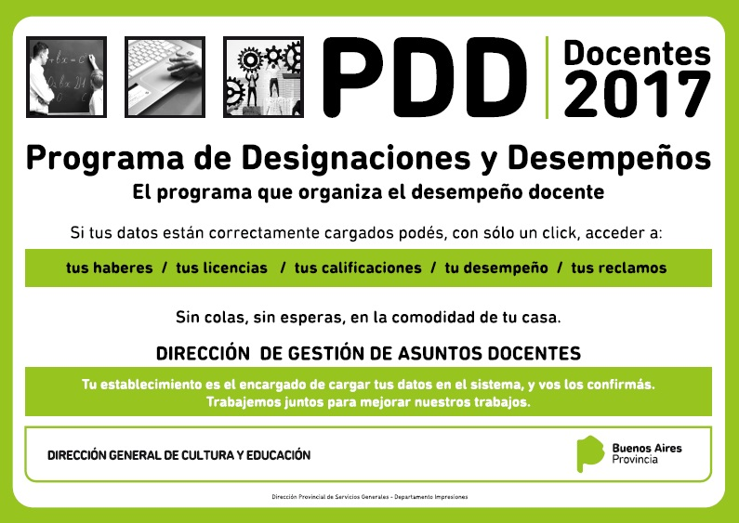

Secretaría de Asuntos Docentes de Avellaneda solicita dar amplia difusión a la siguiente cartelera publicitaria correspondiente al Programa de Designaciones y Desempeños (PDD).

